Orkestra Sebagai Wadah Pembinaan Musik Remaja
Oleh : H. Mulyadi Cahyoraharjo

- Sekilas Tentang Orkestra
Pengertian orkestra yang diambil dari istilah Inggris orchestra, dapat diartikan sebagai susunan alat-alat musik. Dalam pengertian Yunani kuno, orkestra dimaksudkan sebagai tempat berekspresi oleh penyanyi koor dan pemain musik. Kini kata orkestra cenderung lebih khusus sebagai kelompok lengkap instrumen yang tampil membawakan karya secara intrumentalia, mengiringi solis atau mengiringi paduan suara(Soedarsono, 1989). Orkestra yang besar kadang-kadang disebut sebagai “Orkestra Simfoni” yang memiliki jumlah personil sekitar 100 pemain, sementara orkestra yang kecil berjumlah 30 atau 40 pemain. Jumlah pemain musik bergantung pada musik yang mereka mainkan dan besarnya tempat mereka bermain. Orkestra mulai muncul pada abad ke 16, pada zaman itu, orkestra terbentuk karena adanya suatu kebutuhan dari kaum bangsawan dan dimainkan di istana-istana, gedung opera, gereja dan Collegium musicum (yayasan pecinta musik).
Susunan yang paling lengkap setidaknya dapat dilihat melalui tuntutan Johan Strauss atas karyanya Ein Heldenleben pada tahun 1899 dimana instrumenya terdiri dari Woodwind , meliputi : Flute 3( flute 1, flute 2, picollo), Oboe 3(oboe 1, oboe2. English horn), klarinet 3(klarinet 1, klarinet 2, bas klarinet ), basson 3 (basson 1, basson 2, double basson), brass section (terdiri dari 8 horn, 5 terompet, 3 trombon, tenor tuba Bb, bass tuba), lalu perkusi ( terdiri dari ketel drum, bass drum, cymbal, side drum, tenor drum), seksi gesek/ string section ( terdiri dari 16 biola I, 16 biola II, 12 viola, 12 cello, 8 kontra bass, 2 harpa). Orkestra semakin berkembang dengan berbagai macam jenis musik yang dipadukan kedalam sebuah komposisi. Sejalan dengan perkembangan tersebut maka pengelolaan sebuah orkestra juga menjadi lebih rumit dan komplek.
Orkestra telah memiliki tujuan tertentu dalam pementasanya, dan tentunya dibutuhkan dana yang tidak sedikit. Bentuk orkestra di zaman romantik (1850) mulai memilikki seksi yang lebih besar lagi, 2orang komposer terkenal Wagner dan Berlios adalah tokoh yang banyak menulis karya-karya dalam format besar. Orkestra mempertahankan bentuknya yang besar ini sampai awal tahun1900-an, ketika kemudian mulai dikurangi karena alasan artistik dan ekonomi(Miller, Hugh M, 1947). Dari kondisi tersebut dapat dilihat betapa tidak mudahnya pekerjaan seorang pelaku musik yang tergabung dalam sebuah orkestra, karena selain harus berurusan dengan masalah musikal (repertoar, komposisi, teknik permainan, bentuk acara, jadwal latihan dsb) juga harus dihadapkan pada persoalan dana dan pengalokasianya. Idealnya masalah yang berhubungan dengan non musikal ditangani oleh tim managemen, sehingga para musisi lebih dapat berkonsentrasi pada hal-hal yang bersifat musikal dengan asumsi untuk meningkatkan kualitas orkestra. Dari fenomena tersebut diatas dapat disimpulkan bahwa orkestra adalah kelompok atau sebuah wadah pembinaan”penghasil jasa” dimana konsumen yang mengapresiasi dan memberikan revenue adalah masyarakat yang menonton pergelaran orkestra.

.
- Strategi Managemen

Untuk dapat mempertahankan kelangsungan hidup sebuah orkestra dalam menghadapi berbagai kompetisi, perlu dibentuk sebuah tim managemen yang mengelola seluruh kegiatan orkestra dengan merekrut sumber daya manusia yang kompeten menangani bidang managemen pertunjukan. Sebuah kelompok orkestra dalam menapaki perkembanganya tentu tak bisa terlepas dari peran pengelolaan managemenya (kelly, Thomas A.,1991). Dari pernyataan tersebut menunjukkan bahwa tim managemen mempunyai andil besar dalam membuat rencana-rencana dan pelaksanaan orkestra untuk terus aktif, produktif dan berkembang.

- Struktur Organisasi

Secara garis besar dalam pengelolaan orkestra, dipimpin oleh setiap manager/ koordinator dengan masing-masing Job diskription sebagai berikut :

- Manager Operasional
- Public relation
- Kesekretariatan
- Membuat perencanaan dan realisasinya
- Mengkoordinasi pertemuan (rapat evaluasi, sosialisasi)
- Hubungan kerjasama dengan para tamu/artis
- Perjanjian esekutif (tanda tangan kontrak kerja)
- International relationship

- Manager Keuangan dan administrasi umum
- Financial service to member and staf
- Database to member and staf
- Surat-menyurat, perijinan, dll.
- Akutansi pembukuan
- ID Card, dll.

- Bagian Partitur, dokumentasi, advertensi dan ticketing
- Dokumentasi Partitur
- Penulisan/ editing score dan partitur
- Pembagian Part
- Publikasi : poster, brosur, undangan
- Dokumentasi audio visual

- Bagian Urusan Rumah Tangga
- Pemeliharaan gedung latihan
- Pemeliharaan peralatan
- Pemeliharaan listrik
- Keamanan seluruh sarana dan prasarana latihan
- Konsumsi latihan

- Bagian Urusan Anggota
- Jadwal latihan
- Jadwal rapat
- Absensi latihan
- Databese anggota
- Audisi
- Registrasi
- Managemen artis to member

- Pembantu Umum
- Membantu semua bagian managemen
- Pengaturan tata ruang latihan
- Sound sistem
- Penerangan

Sedangkan bagian yang menangani khusus musik dipimpin oleh music director dengan sub kerja masing-masing seksi meliputi :
Music Director
Bertanggung jawab penuh terhadap musik secara keseluruhan, yang digarap/ dikemas dalam sebuah pertunjukkan.
Art Director
Bertanggung jawab terhadap hal-hal yang berhubungan dengan artistik sebagai aspek pendukung pementasan, seperti setting/blocking panggung, lighting/ tata cahaya.dll.
Composer dan Arranger
Bertanggung jawab terhadap komposisi dan arransemen lagu yang dimainkan, (baik berdasarkan pesanan atau tidak).
Conductor
Bertanggung jawab terhadap proses latihan yang menyangkut tentang materi dan penggarapan sebuah lagu/ komposisi yang akan dipersiapkan dalam pementasan.
Concert Master
Sebagai leader dalam orkestra yang bertugas memimpin dan melakukan tunning sebelum latihan dimulai
Principle Section
Bertanggung jawab terhadap tiap-tiap seksi dalam orkes, mengatur penjarian, phrasering, keseragaman bow, dan kekompakan masing-masing seksi.
Sound Enginerring
Bertanggung jawab sepenuhnya terhadap tata suara/Audio.

- Aspek Pemain / Musisi
Kelangsungan hidup sebuah orkestra sangat tergantung pada para musisi yang terlibat, bisa dikatakan ujung tombak sebuah orkestra didapat dari skil/ ketrampilan para musisi tersebut. dalam hal ini pemain musik memiliki hubungan penting dengan lingkungan internal organisasi, yaitu hubungan dengan strategi managemen dan budaya organisasi. Karakteristik keanggotaan secara umum dari berbagai macam latar belakang, namun sebagian besar aktif pada kegiatan akademik. Sehingga kegiatan “seniman/pelaku musik” seperti berlatih individu, latihan bersama dan mental pada saat pentas telah terlatih. Dalam hal rekruitmen musisi, sebaiknya diprioritaskan yang telah lolos audisi dengan beberapa kriteria sebagai berikut :

- Dapat membaca not balok
- Kompeten dan menguasai instrumen yang telah dipilihnya.
- Bersedia mengikuti proses latihan sesuai jadwal yang telah disepakati
- Memilikki etitude baik : Disiplin, tanggung jawab dan komitmen pada aturan-aturan yang telah ditentukan.

- Setting Instrumentasi Orkestra

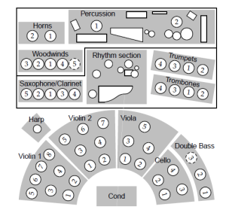

Dalam gambar diatas, bisa dilihat bahwa string section diletakkan di depan agar memiliki posisi paling dekat dengan konduktor dan bisa melakukan koordinasi dengan baik. Selain itu bunyi yang dihasilkan oleh string instrumen ini lebih lemah daripada suara tiup atau perkusi. Dengan diletakkan di depan suara yang dihasilkan dapat terdengar lebih seimbang. Harpa diletakkan di tempat yang agak jauh dari brass section agar dapat terdengar jelas unsur harmoninya. Horn merupakan alat musik yang dapat berpadu dengan baik dengan alat musik lainya, namun alat musik ini tidak dapat diletakkan di bagian depan alat musik perkusi karena suaranya dapat memunculkan resonansi pada drum dan timpani. alat musik perkusi sebaiknya diletakkan di bagian belakang dekat dengan brass section. alasan penempatan ini karena suara instrumen tersebut cukup keras, sehingga dengan diletakkan dibagian belakang suaranya tidak terlalu menutupi instrumen lainya. Rhytm section diletakkan di tengah, Hal ini dikarenakan alat-alat musik tersebut merupakan pengatur tempo dalam setiap repertoar yang dibawakan. Dengan posisi yang berada di tengah, bunyi yang keluar bisa terdengar secara rata dan pemain lainya dapat menyesuaikan tempo dengan mudah.
Berdasarkan contoh letak instrumen tersebut diatas bisa disimpulkan bahwa sebuah komposisi yang baik ternyata dapat juga dihasilkan dari hal yang tidak dapat dilihat oleh mata, yaitu bunyi. Dalam konteks ini, bunyi yang dihasilkan oleh setiap instrumentasi menjadi aspek penting yang harus diperhatikan untuk menentukan peletakkanya dalam sebuah orkestra. Jika satu alat musik dapat membantu alat musik yang lain untuk berada dalam harmoni, maka mereka dapat diletakkan berdekatan. Pada akhirnya pengaturan letak yang ditentukan akan menciptakan suara yang enak didengar oleh penikmat musik orkestra (Absil, Studio Orkestra Seating, 1998).

Sumber Pustaka

Adam, Evertt E Jr., and Ronald J Ebert, Production and Operation Management Concept: Models and Behavior, Edition Prenticehall Inc., 1996.

Brandon, James R., Seni Pertunjukan Di Asia Tenggara, Terjemahan oleh RM. Soedarsono, (unpublished) UPT Perpustakaan ISI Yogyakarta, 1989.

F.G.J. Absil, Studio Orchestra Seating, 2008.

Kelly, Thomas A., The Back Stage Guide to STAGE MANAGEMENT, Back Stage Book, An Imprint of Watson-Guptill Publications, New York, 1991.

Miller, Hugh M., History Of Music, A Barnes & Noble Outline, Fouth Edition, Texas. 1947.

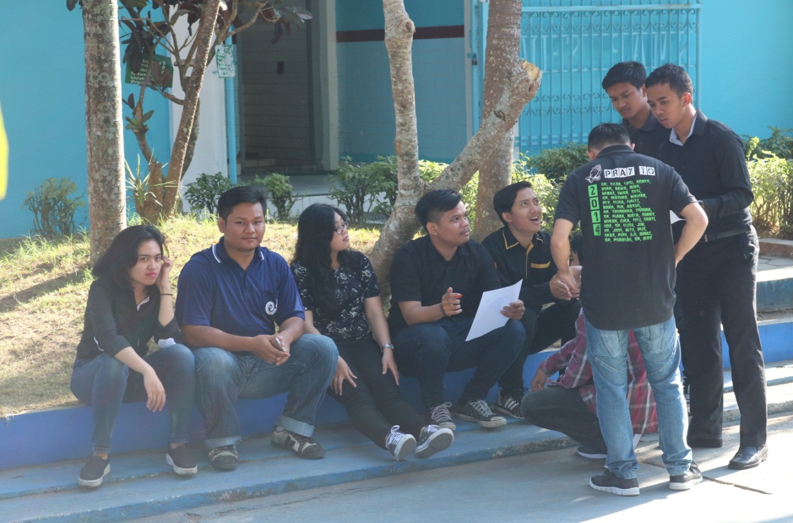
Gambar 1.
Persiapan panitya

Gambar 2.
Registrasi peserta

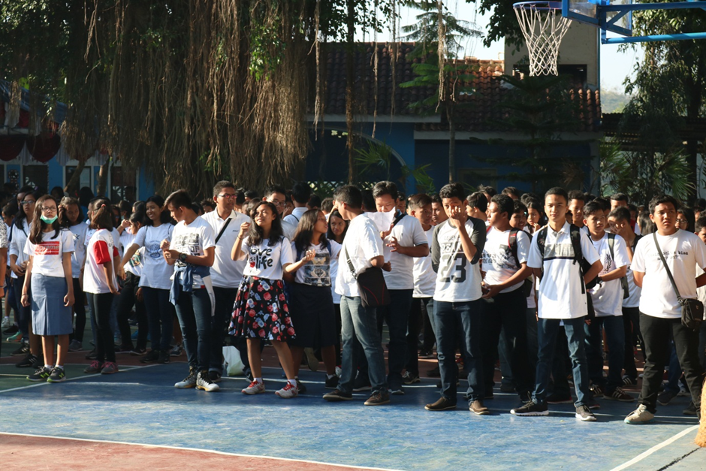
Gambar 3.
Pendataan peserta sebelum masuk ke ruang workshop

Gambar 4.
Presentasi Nara sumber

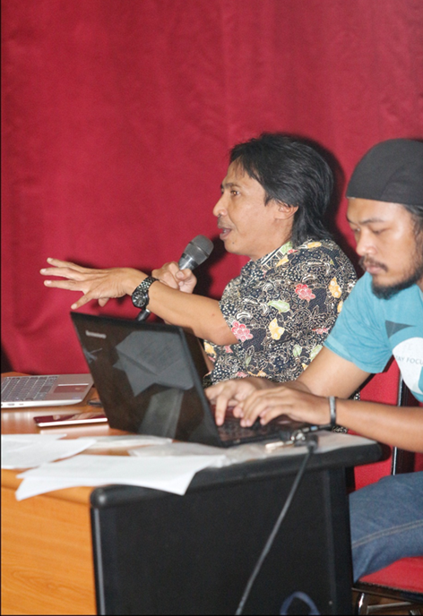
Gambar 5.
Presentasi Nara sumber

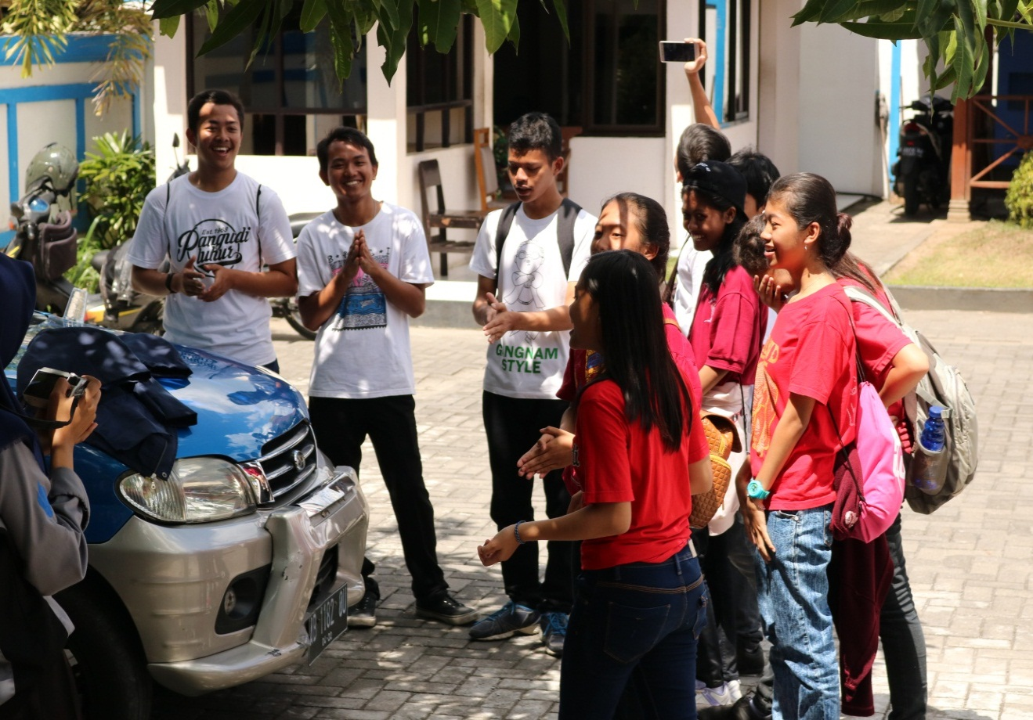
Gambar 6.
Ramah tamah antar peserta selesai acara

